Міністерство освіти і науки України
Національний університет «Запорізька політехніка»

кафедра програмних засобів

ЗВІТ
з лабораторної роботи № 1
з дисципліни "Якість програмного забезпечення та тестування" на тему:
"ОСНОВИ GIT"
Варіант №3

Виконав:
студент групи КНТ-116 О.О. Палаш

Прийняв:
к.т.н., доцент Т.І. Каплієнко

2019

1. Мета роботи

Вивчити основні команди по роботі з локальним репозиторієм GIT.

2. Завдання до роботи

Ініціалізувати папку з майбутнім проектом в git.
Створити файл .gitignore з описом ігнорованих файлів (*. [oa], * ~).
Користувач вводить свої дані, створює папку проекту, створює в ній файл із завданнями.
Виконує комміт для фіксації внесених змін.
Створює нову гілку, відкриває файл і виконує завдання, виконує комміт.
Повертається в гілку master. Переглядає історію коммітів використовуючи одностроковий формат.
Вносить зміни у файл, виконує комміт.
Переглядає історію, використовуючи різні формати контролю відображення записів.

3. Результати виконання роботи

1. Створення та ініціалізація папки з проектом.
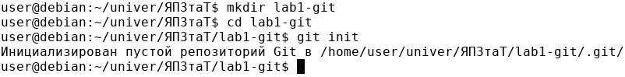

2. Створення файлу .gitignore
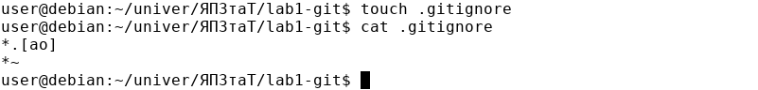
3. Введення даних користувача, створення папки проекту, створення файлу з завданнями.
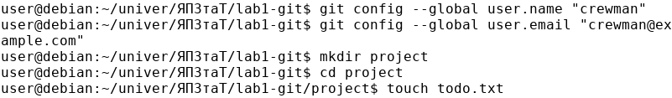

4. Виконання комміту для фіксації внесених змін
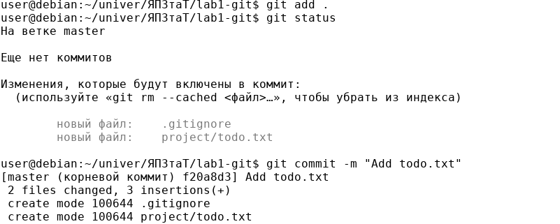

5. Створення нової гілки, виконання завдання, виконання комміту.
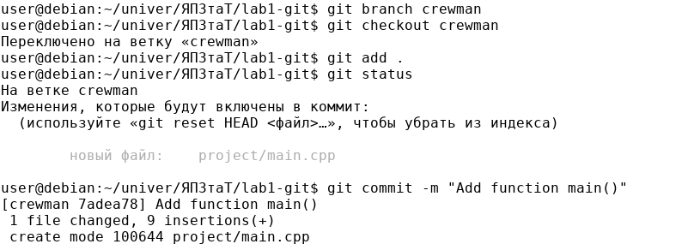
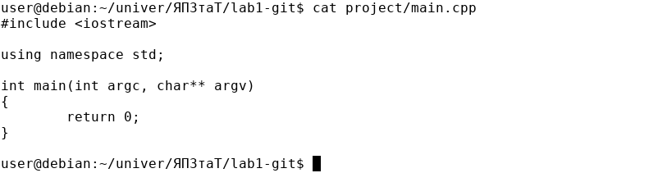

6. Перегляд історії коммітів в гілці master, використовуючи одностроковий формат.

7. Внесення змін у файл, виконання комміту.
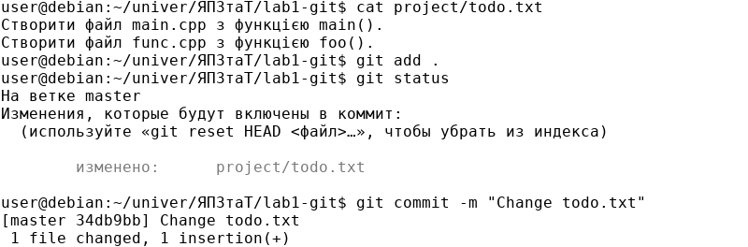

8. Перегляд історії, використовуючи різні формати відображення записів
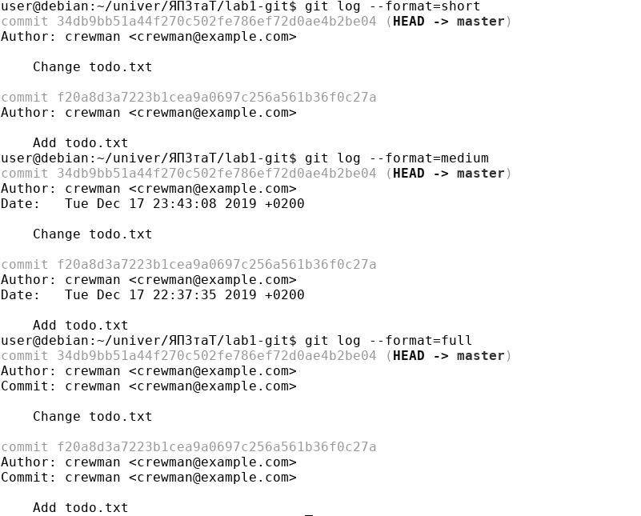

4. Висновки

1. Як додати під версійний контроль усі файли?
Командою "git add .".
2. Яка команда використовується для визначення стану файлів в репозиторії?
Команда "git status".
3. Для чого використовується файл .gitignore?
Файл .gitignore використовується для визначення файлів, які не будуть додаватись під контроль версій.
4. Як переглянути історію комітів?
Командою "git log".
5. Яка команда створить нову гілку в Git-репозиторії?
Команда "git branch <назва-гілки>".

